|

+

Instructivo para ingreso de cuenta vista/corriente para pagos.

Universidad Técnica Federico Santa María

REVISIÓN: | NOMBRE | CARGO
FECHA: 15-05-2023
ELABORADO POR | Valeria Garrido Gaete | Apoyo Administrativo
REVISADO POR | Cristian Pérez Lagos Andrea Poblete Rivera | Director de Finanzas Tesorera
APROBADO POR | Cristian Pérez Lagos | Director de Finanzas

INSTRUCTIVO PARA INGRESO DE CUENTA VISTA/CORRIENTE PARA PAGOS.

El presente documento tiene el propósito de indicar el procedimiento para ingresar o actualizar la cuenta bancaria para recibir pagos por prestaciones de servicios, becas y otras erogaciones generadas por la Universidad al beneficiario.

Los pasos son los siguientes:

- Ingresa a Portal de Autoservicio Institucional (usm.cl) y selecciona la opción de acuerdo a los atributos académicos, según correspondan.
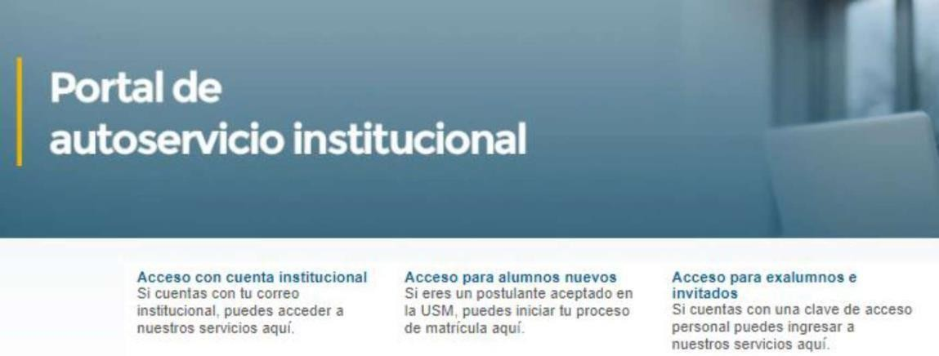

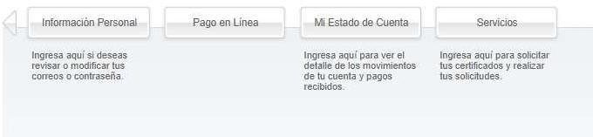
- En el siguiente cuadro ingresar en MI Estado de Cuenta

- Oprimir botón en Cuenta Bancaria,
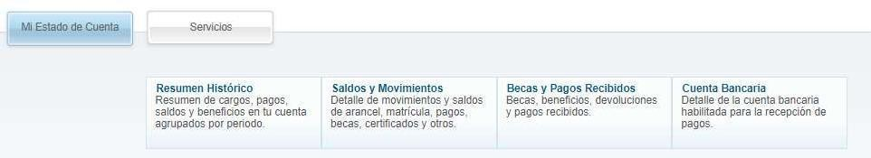

- Y luego en actualización de Cuenta Bancaria.
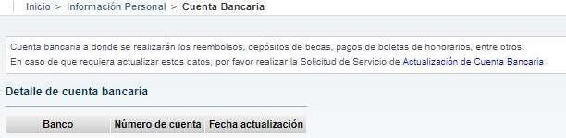

- En el siguiente cuadro desplegar la flecha en categoría, servicio y continuar,
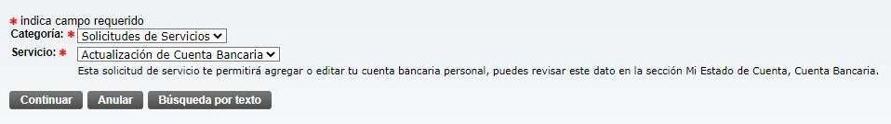

- Completar los datos requeridos y guardar.
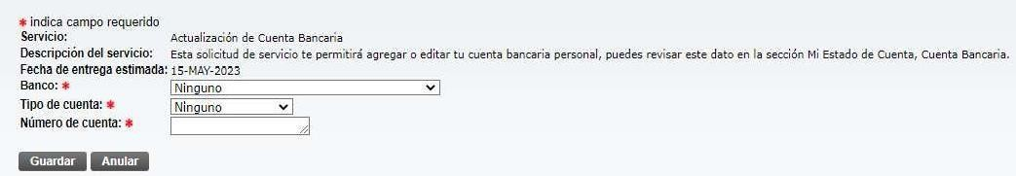

- Una vez finalizado el proceso de registro, se desplegará detalle del ingreso de cuenta bancaria.

- Mediante correo se enviará la solicitud realizada a través del Portal de Autoservicio.
